**西阆苑小二班班级动态**

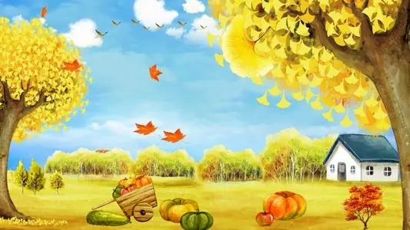

秋高气爽，桂花飘香。 2023.10.7

阶段课程二：秋叶飘

关键活动：我看到的秋天 秋天的天气 各种各样的树叶 认识菊花

【**01 来园篇**】

今天，本班共22人，实际来园20人，缺2人：唐皓辰流鼻涕、李咏集肺炎在家休息。

早晨，小朋友们都能自己独立来园。今天，张诗韵、杨梓熠、杨梓煜、吴婉琰小朋友来园时能主动在门口签到，并与老师打招呼，真是太棒啦！董益嘉、王馨悦、付宇晨、陈生冉、成铭恩小朋友从家中带来了纸杯、植物、娃娃家玩具等材料丰富各区域，相信你们以后的区域游戏内容会更加精彩哦！

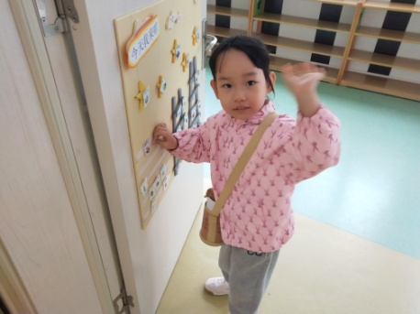 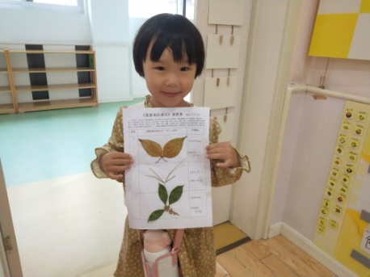 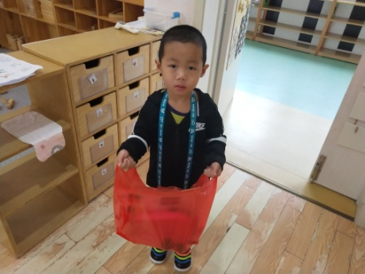

【**02 学习篇**】

**综合：我看到的秋天**

随着季节的交替，天气逐渐转凉，秋天已然来到了我们的身边。树林变得多姿多彩，呈现出五彩的颜色，有的树叶逐渐从树上往下掉；许多水果成熟了，孩子们吃到了各种各样的水果；菊花开放，色彩斑斓；田野里的水稻成熟了，变得金黄一片；萝卜、豆类等农作物也成熟了，农民在忙着收获呢。孩子们的穿着也有变化，都穿上了秋衣。本次活动旨在让幼儿结合自己寻秋的照片与同伴交流自己的所见所闻，初步了解秋天的主要特征，感受秋天的美景，萌发对秋天的喜爱之情。

宝宝们，知道现在是什么季节吗？

蒋景昱：秋天。

你们知道秋天的哪些小秘密呢？赶快来说一说你和爸爸妈妈一起找到的秋天吧。

张文轩：秋天到了，水稻成熟了。

付宇晨：秋天到了，树上的叶子变黄了、变红了。

成铭恩：秋天到了，柿子也成熟了。

……

秋天除了有宝宝们找到的这些，还有什么呢？我们一起来看一看。

谢瑞：有螃蟹。

郭沛怡：秋天有石榴，还有橘子、枣子。

……

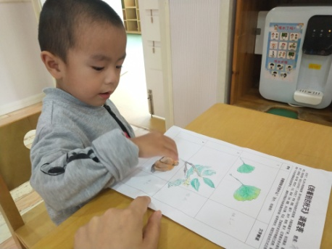 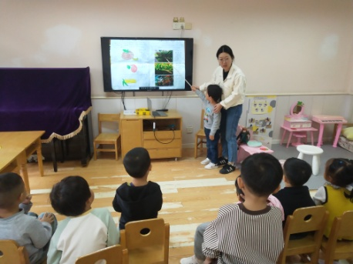 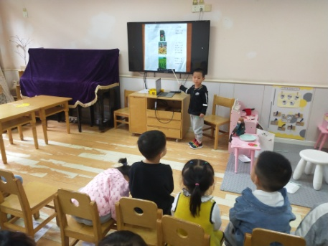

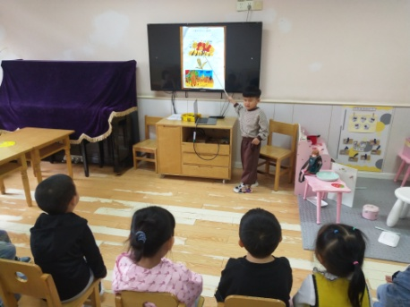 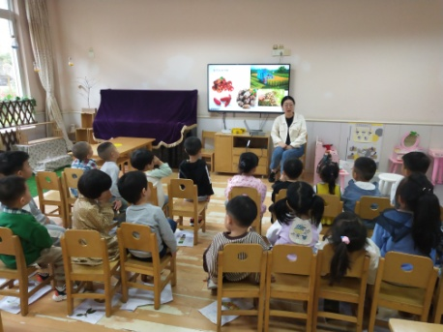 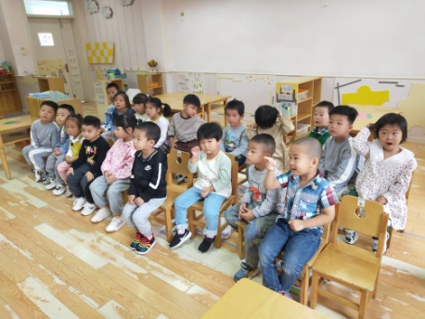

【**03 区域篇**】

|  |  |  |
| --- | --- | --- |
| 活动照片 | 活动区域及材料 | 活动描述 |
| IMG_20210913_160834.jpg | 美工区  彩色雪糕棒 | 梁珵恩小朋友来到区域内游戏，她取了不同颜色的雪糕棒先是搭了一个三角形，然后又在下方围了一个方形组合成了一个小房子。之后，她又取了两根棒子一左一右放在房子的两边，看起来就像是长了翅膀一样。 |
| IMG_20210913_160834.jpg | 桌面建构区  雪花片 | 成铭恩、郭沛怡两人在区域里面用雪花片建构作品。其中，成铭恩的作品已初见雏型，长长的金箍棒加上一片大雪花组合成了魔法棒的外形，就只剩下一些小零件没有完成了。郭沛怡目前搭了一个太阳，作品还在建构中。 |
| IMG_20210913_160834.jpg | 万能工匠区  黄色棒子、红花、绿叶 | 于晨栩小朋友正在区域里面搭建自己的作品。瞧！他正往黄色的棒子上面无规律地套着红花和绿叶，目前还在继续中。听他介绍说：“我正在串糖葫芦，现在糖葫芦还没有串好，要串好多，一直串到顶端才好。” |

【**04 生活篇**】

快乐的长假过去，小朋友们回到幼儿园。随着天气转冷，小朋友们都穿上了外套。到了教室，外套会脱下来。那脱下的外套放哪里呢？需要挂在午睡室的衣帽柜里面，衣服怎么用衣架挂起来呢？今天宝宝们和老师一起学习挂衣服。活动中，梁珵恩、成铭恩、陈生冉小朋友都上前尝试了如何挂衣服。吴婉琰、胡心悦、单小岩、陈之昂、鲍琳筱、丛天朗、张文轩、董益嘉、陈之昂等小朋友都非常乐意自己动手尝试挂自己的衣服，快来看看小朋友们在挂衣服时的表现吧！

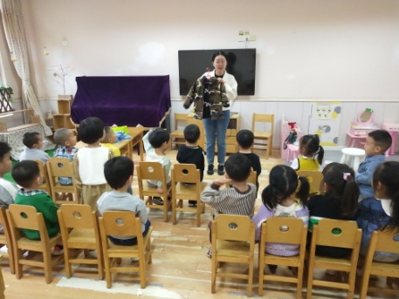 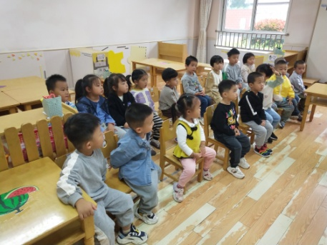 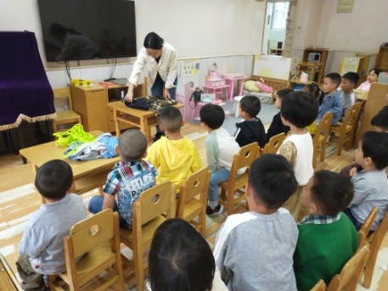

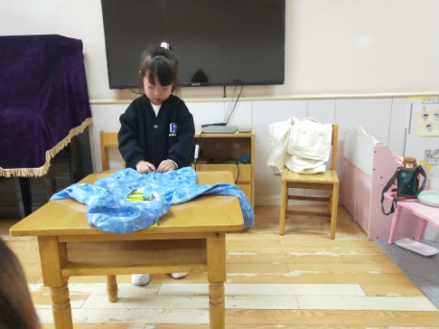 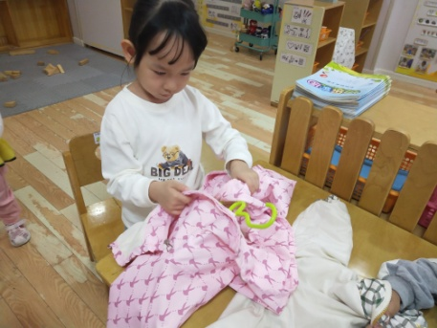 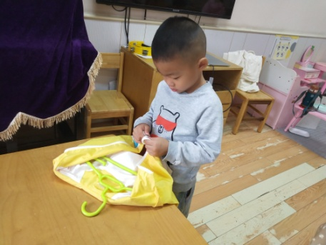

【**05 温馨提示**】

|  |
| --- |
| ★关于图书征订的问题：  由浙江少年儿童出版社出版的《幼儿故事大王》《幼儿智力世界》图书开始征订了，前期已经发放了一张征订单，如有需要征订的家长可填写好征订单上的相关信息，将征订单带至幼儿园交给班级老师，感谢您的配合！ |

**—END—**

在一起的点滴都值得记录